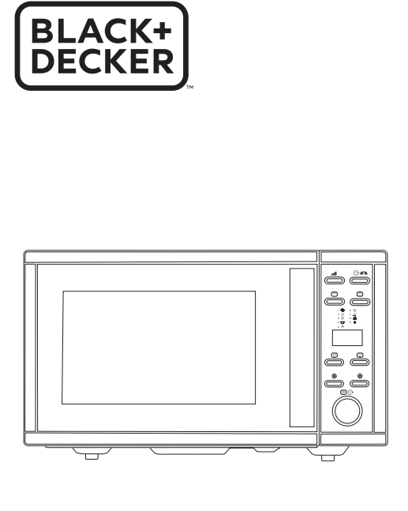Manuál - Mikrovlnná rúra BXMZ901E

MIKROVLNNÁ RÚRA BXMZ901E
Vážený zákazník,
Ďakujeme, že ste sa rozhodli zakúpiť produkt značky BLACK+DECKER.
Vďaka svojej technológii, dizajnu a prevádzke a skutočnosti, že prekračuje najprísnejšie štandardy kvality, je možné zaistiť plne uspokojivé používanie a dlhú životnosť produktu.
• Pred zapnutím spotrebiča si pozorne prečítajte tieto pokyny a uschovajte ich pre budúce použitie. Nedodržanie a nedodržanie týchto pokynov môže viesť k nehodám.

BEZPEČNOSTNÉ RADY A VAROVANIE
• VAROVANIE: Ak sú dvierka alebo tesnenie dvierok poškodené, rúru nesmiete používať, kým ju neopraví kompetentná osoba.
• VAROVANIE: Pre kohokoľvek iného ako kompetentnú osobu je nebezpečné vykonávať akýkoľvek servis alebo opravu, ktorá zahŕňa odstránenie krytu, ktorý poskytuje ochranu pred vystavením mikrovlnnej energii.
• VAROVANIE: Tekutiny a iné potraviny sa nesmú ohrievať v uzavretých nádobách, pretože by mohli explodovať.
• Tento spotrebič je určený iba na domáce použitie, nie na priemyselné alebo profesionálne použitie. Nie je určené na použitie hostí v pohostinských prostrediach, ako sú nocľah s raňajkami, hotely, motely a ďalšie typy obytných prostredí, a to ani na farmách, v priestoroch kuchynského personálu v obchodoch, kanceláriách a iných pracovných prostrediach.
• Aby spotrebič správne fungoval, vyžaduje vhodnú ventiláciu. Ponechajte priestor 20 cm nad spotrebičom a 5 cm na každej strane.
• Používajte iba riad, ktorý je vhodný na použitie v mikrovlnnej rúre.
• Kovové nádoby na potraviny a nápoje nie sú počas varenia v mikrovlnnej rúre povolené.
• Pri ohrievaní jedla v plastových alebo papierových nádobách sledujte rúru kvôli možnosti vznietenia.
• Mikrovlnná rúra je určená na ohrev jedál a nápojov. Sušenie potravín alebo odevov a zahrievanie nahrievaciach podložiek, hubiek, vlhkej handričky a podobne môže viesť k riziku zranenia, vznietenia alebo požiaru.
• Pokiaľ z neho vychádza dym, vypnite alebo odpojte spotrebič a nechajte dvierka zatvorené, aby ste udusili prípadné plamene.
• Mikrovlnný ohrev nápojov môže viesť k oneskorenému erupčnému varu; preto je treba dávať pozor pri manipulácii s nádobou.
• Obsah dojčenských fliaš a pohárov s detskou výživou je potrebné pred konzumáciou premiešať alebo pretrepať a skontrolovať teplotu, aby nedošlo k popáleniu.
• Vajcia v škrupine a celé vajcia natvrdo by sa nemali ohrievať v mikrovlnných rúrach, pretože môžu explodovať aj po ukončení mikrovlnného ohrevu.
• Pred použitím očistite všetky časti výrobku, ktoré budú v kontakte s potravinami, ako je uvedené v časti čistenia.
• Rúru je potrebné pravidelne čistiť a odstraňovať všetky usadeniny jedla.
• Neudržovanie rúry v čistom stave by mohlo viesť k poškodeniu povrchu, čo by mohlo nepriaznivo ovplyvniť životnosť spotrebiča a prípadne viesť k nebezpečenstvu.
• Spotrebič sa nesmie čistiť parným čističom.
• Mikrovlnná rúra je určená na použitie ako voľne stojaca.
• Spotrebič nesmie byť umiestnený v skrini.
• Tento spotrebič môžu používať deti vo veku od 8 rokov a staršie a osoby so zníženými fyzickými, zmyslovými alebo duševnými schopnosťami alebo nedostatkom skúseností a znalostí, pokiaľ sú pod dohľadom alebo sú poučené o používaní spotrebiča bezpečným spôsobom a rozumejú súvisiace nebezpečenstvo.
• Toto zariadenie nie je hračka. Deti by mali byť pod dohľadom, aby sa zabezpečilo, že sa so spotrebičom nebudú hrať.
• Čistenie a užívateľskú údržbu nesmú vykonávať deti, pokiaľ nie sú pod dozorom.
• Teplota dvierok a iných prístupných povrchov môže byť pri používaní spotrebiča vysoká.
• Nepoužívajte spotrebič v spojení s programátorom, časovačom alebo iným zariadením, ktoré ho automaticky zapína.
• Neodstraňujte sľudovú dosku zakrývajúcu vlnovod.
• Ak je poškodený napájací kábel, musí ho vymeniť výrobca, jeho servisný zástupca alebo podobne kvalifikovaná osoba, aby sa predišlo nebezpečenstvu.
• Tento spotrebič je určený iba na domáce použitie, nie na profesionálne priemyselné použitie.
• Pred zapojením spotrebiča sa uistite, že napätie uvedené na typovom štítku zodpovedá napätiu v sieti.
• Pripojte spotrebič k základni s uzemňovacou zásuvkou odolnou minimálne 10 ampérom.
• Zástrčka spotrebiča musí správne zapadnúť do sieťovej zásuvky. Nemeňte zástrčku. Nepoužívajte zásuvkové adaptéry.

POPIS
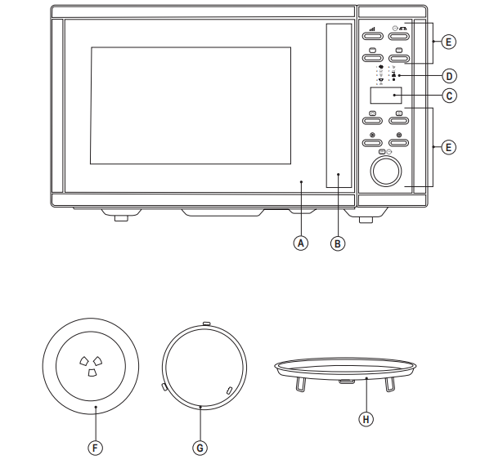
A Dvere
B Otváranie dvierok
C LED panel
D Voľba auto menu
E Ovládací panel
F Mikrovlnná doska
G Otočný tanier
H Plech
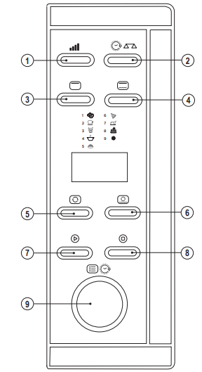
1. Voľba výkonu
2. Hodiny/Nastavenie hmotnosti
3. Voľba grilovania
4. Voľba kombinovaných funkcií
5. Voľba konvekcie (prúdenie)
6. Voľba mikrovlnného ohrevu a konvekcie
7. Tlačidlo ŠTART
8. Tlačidlo STOP/ZRUŠIŤ
9. Multifunkčný gombík

Pokiaľ model vášho spotrebiča nemá vyššie popísané príslušenstvo, je možné ich tiež zakúpiť samostatne u servisného strediska.

Použitie:
• Ak spotrebič nepoužívate a pred vykonávaním akéhokoľvek čistenia, odpojte ho od elektrickej siete.
• Tento spotrebič skladujte mimo dosahu detí a/alebo osôb s fyzickými, zmyslovými alebo obmedzenými duševnými schopnosťami alebo nedostatkom skúseností a znalostí.
• Uistite sa, že prach, nečistoty alebo iné cudzie predmety neblokujú mriežku ventilátora na spotrebiči.
• Používajte spotrebič a jeho príslušenstvo a nástroje v súlade s týmito pokynmi, s ohľadom na pracovné podmienky a prácu, ktorú budete vykonávať.
Používanie spotrebiča na iné činnosti, než na ktoré je určené, môže viesť k nebezpečnej situácii.
• UPOZORNENIE: Nepoužívajte spotrebič, ak je sklo prasknuté alebo rozbité.

INŠTALACIA
• Uistite sa, že ste zo spotrebiča odstránili všetok obalový materiál.
• Nezakrývajte ani neblokujte žiadny z otvorov spotrebiča.
• Zástrčka musí byť ľahko prístupná, aby ju bolo možné v prípade núdze odpojiť.
• Skontrolujte rúru, či nie je poškodené, ako sú nesprávne nastavené alebo ohnuté dvierka, poškodené tesnenia dvierok a tesniaci povrch, zlomené alebo uvoľnené pánty dvierok a západky a zárezy vnútri dutiny alebo na dvierkach. Pokiaľ dôjde k akémukoľvek poškodeniu, rúru nepoužívajte a obráťte sa na kvalifikovaný personál.
• Na mikrovlnnú rúru nič neklaďte.
• Udržujte rúru oddelenú asi 20 cm na každej strane a 30 cm na zadnej strane, aby bolo zaistené správne vetranie.

Montáž na dosku
• Odstráňte všetok kartón a plasty zvnútra spotrebiča.
• Umiestnite tanierové kolieska (G) do vnútorného priestoru mikrovlnnej rúry a uistite sa, že zostanú vo vnútri otvoru na vnútornej základni.
• Umiestnite dosku na kolesá tak, aby stred zodpovedal vnútornej časti pripojenej k motoru.

SERVIS:
• Zaistite, aby bol spotrebič opravovaný iba odborným personálom a že na výmenu existujúcich dielov/príslušenstva boli používané iba originálne náhradné diely alebo príslušenstvo.
• POZOR: Ak nie je čistenie spotrebiča vykonané podľa týchto pokynov, hrozí nebezpečenstvo požiaru.
• Akékoľvek nesprávne použitie alebo nedodržanie návodu na použitie spôsobí neplatnosť záruky a zodpovednosti výrobcu.

ZAPOJENIE – VŠEOBECNÉ INŠTRUKCIE
• Keď sa rúra prvýkrát pripojí, znie to pípnutie a všetky symboly sa rozsvietia. V tejto chvíli stlačte tlačidlo Stop/Cancel a prejdite do pohotovostného režimu.
• Po 20 sekundách nečinnosti sa rúra vráti do pohotovostného režimu.
• Počas varenia, ak sa raz stlačte tlačidlo Stop/Cancel, bude program pozastavený a potom stlačte Štart/Quick
START pre obnovenie, ale ak stlačte podložku Stop/Cancel dvakrát, bude program zrušený.
• Po ukončení varenia sa obrazovka zobrazí koniec zvuku každé dve minúty, kým používateľ stlačí ľubovoľné tlačidlo alebo neotvorí dvere.
• Táto mikrovlnná rúra má chladiacu funkciu. Po dvoch minútach používania zostane chladiaci ventilátor asi 3 minúty, aby sa zaistilo správne vetranie mikrovlnnej rúry.
• Pripravte spotrebič podľa funkcie, ktorú chcete použiť:

Nastavenie času hodín
• Stlačením tlačidla hodín môžete zvoliť nastavenie času hodín v 24 alebo 12 hodinovom cykle.
• V pohotovostnom režime stlačte tlačidlo hodín raz alebo dvakrát a vyberte 24- alebo 12hodinové hodiny.
• Otočte gombík ponuky/času a nastavte hodinovú číslicu.
• Raz stlačte tlačidlo CLOCK.
• Otočte gombík ponuky/času a nastavte minútovú číslicu.
• Potvrďte stlačením tlačidla CLOCK.
• Poznámka: Počas varenia môžete skontrolovať aktuálny čas hodín stlačením tlačidla hodín

NÁVOD NA POUŽITIE
Pred použitím:
• Uistite sa, že balenie všetkých produktov bolo odstránené.
• Pripravte zariadenie podľa funkcie, ktorú chcete použiť:
Otvoriť dvere
• Vytiahnite rukoväť a otvorte dvere.

Expresné varenie
• Položte jedlo do mikrovlnnej rúry a zatvorte dvere.
• Stlačte tlačidlo Štart. Mikrovlnná rúra začne pracovať na Max výkon počas 30 sekúnd.
• Poznámka: K expresnému vareniu môžete pridať 30 sekúnd zakaždým, keď stlačíte tlačidlo Štart.

Mikrovlnná rúra:
• Vložte jedlo do zariadenia a zatvorte dvere.
• Z režimu pohotovostného režimu stlačením voliča napájania vyberte požadovaný výkon.
• Otočte multifunkčný gombík a vyberte dobu varenia.
• Stlačením tlačidla Štart začnite variť.
Poznámka: Táto mikrovlnná rúra má 10 úrovní výkonu. Niekoľkokrát stlačte voľbu výkonu. 100% (900 W), 90% (810 W), 80% (720 W), 70% (630 W), 60% (540 W), 50% (450 W), 40% (360 W), 30 % (270 W), 20% (180W), 10% (90W).
Poznámka: Maximálna doba varenia je 95 minút.

Grilovanie
- Vložte jedlo do zariadenia a zatvorte dvere.
- z pohotovostného režimu stlačte raz volič funkcií.
- Otočte multifunkčný gombík a nastavte dobu varenia.
- Stlačením tlačidla Štart začnete variť.
Poznámka: Maximálna doba varenia je 95 minút.

Kombinovaná varenie
- Vložte jedlo do zariadenia a zatvorte dvere.
-Z režimu pohotovostného režimu stlačením voľby Combi raz alebo dvakrát vyberte režim CO-1 alebo CO-2.
- Otočte multifunkčný gombík a vyberte čas.
- Stlačením tlačidla Štart spustite funkciu
Poznámka: CO-1 používa 30% mikrovlnný výkon a 70% výkon grilovanie. Režim CO-2 používa 55% mikrovlnný výkon a 45% výkon grilovanie.

Konvekcia - Prúdenie
Počas konvekcie sa vo vnútri rúry šíri horúci vzduch, aby sa rýchlo a rovnomerne vyrábali chrumkavé jedlá. Táto rúra má rôzne teploty: 200 ° C, 190 ° C, 180 ° C, 170
° C, 160 ° C, 150 ° C, 150 ° C, 140 ° C, 130 ° C, 120 ° C, 110 ° C.
Na predhriatie rúry:
- V pohotovostnom režime stlačením voliča konvekcie vyberte požadovanú teplotu.
- Potvrďte stlačením tlačidla Štart. Akonáhle sa dostane na teplotu, začne fungovať a vydá zvuk. Každých 5 sekúnd bude znieť.
Poznámka: Ak nič nerobíte, keď je rúra predhriata, bude to znieť každých 5 sekúnd počas 30 minút. Po tejto dobe bude automaticky vypnutá.
Variť s konvekciou po predhriatí
- Otvorte dvere a umiestnite nádobu na potraviny do stredu tabletu.
Tip: Môžete použiť plech ako nepriľnavý podnos, rovnako ako v rúrach.
- Otočte multifunkčný gombík a nastavte dobu varenia.
- Stlačením tlačidla Štart začnete variť.
Poznámka: Počas varenia môžete skontrolovať teplotu stlačením tlačidla konvekcie.

Mikrovlnná rúra + konvekcia
Táto rúra môže miešať mikrovlnnú energiu s konvekčnou silou ponúknuť nové možnosti pri varení. Má štyri teploty k dispozícii pri miešaní: 200 ° C, 170 ° C, 140 ° C, 110 ° C.
- V pohotovostnom režime stlačte voľbu mikrovlnný ohrev + konvekcia pre výber požadovanej teploty.
- Otočte multifunkčný gombík a vyberte čas varenia.
- Potvrďte stlačením tlačidla Štart.

Rozmrazenie
- Vložte jedlo do zariadenia a zatvorte dvere.
- Z pohotovostného režimu otočte gombík proti smeru hodinových ručičiek a vyberte Auto Mode 9.
- Otočte multifunkčný gombík a vyberte čas varenia.
- Potvrďte stlačením tlačidla Štart.
Poznámka: Počas procesu rozmrazovania sa systém zapína a zastaví v polovici času, aby ste mohli svoje jedlo otočiť.
Akonáhle to urobíte, stlačením multifunkčného gombíka sa rozmrazovanie obnoví.

Viacstupňové varenie
Vaša rúra môže byť naprogramovaná až pre 3 automatické sekvencie varenia. Predpokladajme, že chcete nastaviť nasledujúci program varenia:
Mikrovlnná rúra varí trochu jedla pri maximálnej sile počas 10 minút a potom grilovanie po dobu 5 minút.

Viacstupňové varenie
Táto mikrovlnná rúra umožňuje variť v 3 rôznych krokoch varenia.
Predpokladáme napríklad, že chcete použiť 100% mikrovlnnú energiu v priebehu 15 minút a používať gril v priebehu 5 minút.
- Raz stlačte volič napájania.
- Pomocou otáčania gombíka vyberte 15 minút.
- Potom stlačením voliča funkcií vyberte gril.
- Upravte čas na 5 minút.
- Stlačením tlačidla Štart začnete variť.
POZNÁMKA: Režimy auto, odmrazovanie a expresné varenie nemožno použiť ako krok na viacstupňové varenie.

Detská poistka
Táto funkcia sa používa na to, aby sa zabránilo nehodám z dôvodu bez povšimnutia používania deťmi.
Zámok dieťaťa bude automaticky aktivovaný po jednej minúte bez prevádzky. V tomto stave sú všetky podložky deaktivované.
Ak chcete zrušiť zámok dieťaťa, otvorte dvere.

AUTOMENU
Ak chcete túto funkciu využiť, budete musieť poznať hmotnosť a typ, napríklad, pokiaľ ide o mlieko, budete si musieť vybrať tekutiny.
- Otočte otočný gombík proti smeru hodinových ručičiek a vyberte správnu ponuku. Nižšie nájdete tabuľku týkajúcu sa tejto ponuky.
- Stlačením nastavenia hmotnosti vyberte hmotnosť alebo počet.
- Stlačením tlačidla Štart varíte.

Menu | Váha/Počet
A1  Zemiaky | 1-3 ks
A2  Mlieko/káva/čaj | 1-3 šálky (200ml)
A3  Popcorn | 99 g
A4  Znovu ohratie | 200-800 g
A5  Cestoviny | 100 g (450ml vody)
A5  Cestoviny | 200 g (800 ml vody)
A5  Cestoviny | 300 g (1200 ml vody)
A6  Pizza | 150-450 g
A7  Kura | 800-1400 g
A8  Koláče | 475 g
A9  Rozmrazovanie | Viz. Časť rozmrazovanie

ČISTENIE
• Pred akýmkoľvek čistením odpojte spotrebič od siete.
• Vyčistite zariadenie vlhkou handričkou s niekoľkými kvapkami umývacieho prostriedku a potom osušte.
• Na čistenie spotrebiča nepoužívajte rozpúšťadlá alebo produkty s kyslým alebo zásaditým pH, ako sú bielidlá alebo abrazívne prostriedky.
• Zabráňte vniknutiu vody alebo inej kvapaliny do vetracích otvorov, aby nedošlo k poškodeniu vnútorných častí spotrebiča.
• Spotrebič nikdy neponárajte do vody alebo inej kvapaliny ani ho neponárajte pod tečúcu vodu.
• Na čistenie vyberte sklenenú dosku a otočný krúžok. Čistite v horúcej, mydlovej vode alebo v umývačke riadu.
Vymeňte diely správne.
• Spotrebič je vhodné pravidelne čistiť a odstraňovať zvyšky jedla.

PROBLÉMY A OPRAVY
Ak dôjde k poškodeniu výrobku alebo k iným problémom, vezmite spotrebič do autorizovaného servisu technickej podpory. Nepokúšajte sa spotrebič sami rozoberať alebo opravovať, pretože to môže byť nebezpečné.
Pre verzie produktov EÚ a/alebo v prípade, že je požadované vo vašej krajine: Ekológia a recyklovateľnosť výrobku Materiály, z ktorých sa skladá obal tohto spotrebiča, sú zahrnuté do systému zberu, klasifikácie a recyklácie. Ak ich chcete zlikvidovať, použite pre každý typ materiálu príslušné verejné odpadkové koše.
Výrobok neobsahuje koncentrácie látky, ktoré by mohli byť považované za škodlivé pre životné prostredie.

LIKVIDACIA

Tento symbol znamená, že v prípade, že chcete výrobok po skončení jeho životnosti zlikvidovať; predajte ho autorizovanému zberateľovi odpadu pre selektívny zber odpadu z elektrických a elektronických zariadení (WEEE). Nasledujúce informácie podrobne popisujú funkcie súvisiace s ekodizajnom. Tento spotrebič je v súlade so smernicou 2014/35/EÚ o nízkom napätie, smernicou 2014/30/EÚ o elektromagnetickej kompatibilite, smernicou 2011/65/EÚ o obmedzeniach používania určitých nebezpečných látok v elektrických a elektronických zariadeniach a smernicou 2009/125 / EC o požiadavkách na ekodizajn výrobkov spojených so spotrebou energie.

ZÁRUKA A TECHNICKÁ POMOC
Tento výrobok používa uznanie a ochranu zákonnej záruky v súlade s platnou legislatívou.
Ak chcete presadiť svoje práva alebo záujmy, musíte sa obrátiť na ktorúkoľvek z našich oficiálnych služieb technickej pomoci. Najbližšie z nich nájdete na nasledujúcom webovom odkaze: http://www.2helpu.com/ Môžete si tiež vyžiadať súvisiace informácie, keď nás budete kontaktovať (viď posledná strana návodu). Tento návod na použitie a jeho aktualizácie si môžete stiahnuť na adrese http://www.2helpu.com/ prípadne www.bvz.cz

